«Дошколенок»

(малотиражная газета для родителей и педагогов ДОУ № 2).

Выпуск № 9 июнь 2019 г.

Уважаемый читатель!
Наконец-то настало лучшее время года – лето. Лето – это блестящие капельки росы на траве, яркое солнце, синее небо, пение птиц, аромат цветов…
Можно вволю побегать, порезвиться, поиграть в разные игры, полюбоваться красотой окружающей природы. А ещё лето – это пора укрепления здоровья и закаливание организма ребенка.
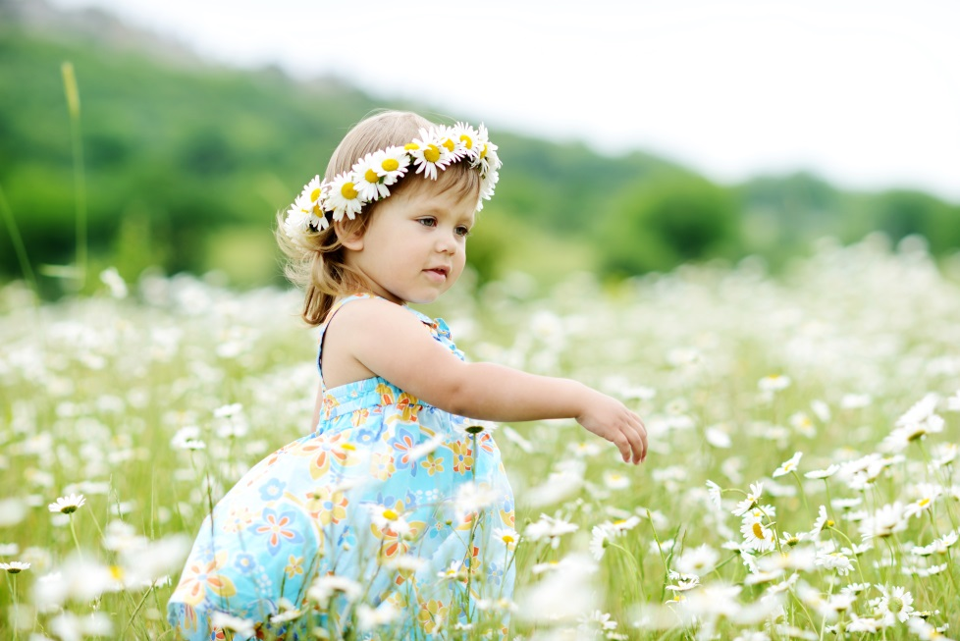

«Воспитываем вместе
Лето время для закаливания
Основные закаливающие способы доступны всем — это солнце, воздух и вода.

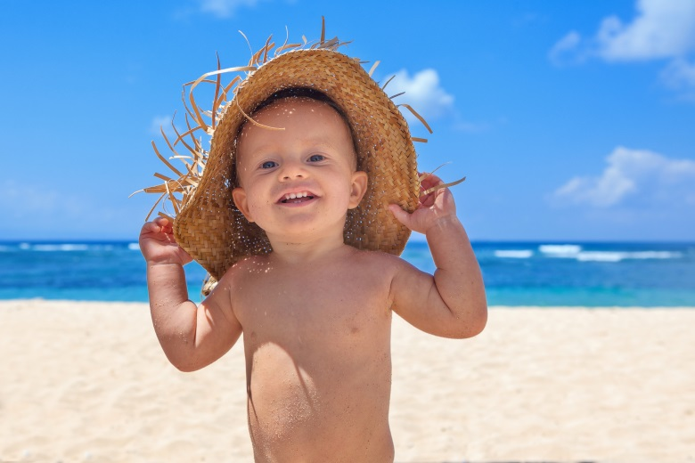
Правила закаливания детей:
- закаливающие процедуры необходимо проводить систематически;
- сочетайте их с физическими упражнениями и массажем;
- увеличивайте время проведения процедуры постепенно, начиная от нескольких минут;
- одежда и обувь ребенка должны соответствовать температуре воздуха, быть из натуральных материалов;
- лучше всего проводить закаливающие процедуры в форме игры и развлечения.
Самый простой способ закаливания
- воздушные ванны;
- летом прогулки должны составлять минимум 3—4 часа утром и вечером;
- выходя на прогулку, не слишком укутывайте ребенка;
- очень полезны прогулки после грозы, когда воздух насыщен озоном;
- детская комната должна регулярно проветриваться в отсутствие ребенка.
Солнечные ванны — это не лежание на пляже. Простая прогулка в солнечный день сможет насытить организм витамином D.
Правила солнечного закаливания:
- ребенку не рекомендуется проводить на солнце больше двух часов подряд. За 20 минут до того как вы собираетесь выходить на улицу, нанесите солнцезащитный крем;
- самое подходящее время — от 8 до 10 часов утра и после 17 часов вечера, послеполуденного солнца следует избегать;
- во время прогулок обязательно надевайте легкие головные уборы для предотвращения перегрева и солнечного удара.
Наиболее эффективным способом укрепления иммунитета детей дошкольного возраста считается закаливание водой.
Процедуры водного закаливания:
- умывание прохладной водой;
- гигиенические ванны с водой, по температуре приблизительно равной температуре тела человека;
- ванны для ног, обливание ног;
- общее обливание; - контрастный душ;
- купание в открытых водоемах.
Начинать купаться в природных водоемах ребенку можно в тихую погоду без ветра, при температуре воздуха не ниже +25° и воды +23°. Лучшее время для начала купания — около полудня, когда прогреваются и вода и воздух, а контраст в температурах минимальный. Очень важна последовательная подготовка ребенка. Сначала — обтирание мокрым полотенцем, затем умывание прохладной водой, летний душ, а потом уже купание. Если ребенок перекупался, его знобит, нужно быстро и энергично растереть ему тело мягким махровым полотенцем и дать выпить теплого чая.
Нужно серьезно отнестись к выбору водоемов для купания, поскольку многие из них могут оказаться очагами инфекции. Специалисты рекомендуют море, дикие чистые озера или реки. Беспроигрышный вариант — обзавестись дачным бассейном. Эффективным для укрепления здоровья может быть и массаж стоп. Отличная закаливающая процедура — ходьба босиком по песку, гальке, дорожке или траве. Неровная поверхность будет воздействовать на множество нервных окончаний, что положительно повлияет на состояние различных органов и систем, прежде всего верхних дыхательных путей, защитит от плоскостопия. Не запрещайте ребенку получать этот естественный массаж, просто предварительно убедитесь в том, что нет осколков или других предметов, о которые можно пораниться.
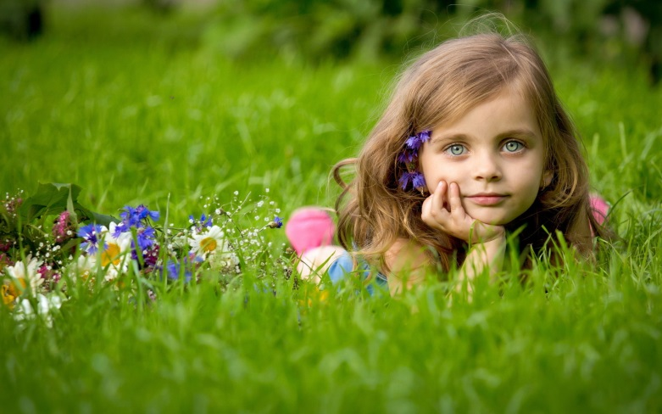
Лето и кишечные инфекции

Обилие овощей и фруктов, да плюс высокая температура на улице, вызывающая ускоренное размножение микроорганизмов и в продуктах, и в воде, да еще полюбившиеся многим туры в тропики - все это напрягает ситуацию до предела.
Практически все возбудители кишечных инфекций чрезвычайно живучи. И опасность в том, что зараженные микробами продукты не изменяют ни внешнего вида, ни цвета, ни запаха, ни вкуса. Не так давно появилось такое понятие, как «летний грипп». «Летний грипп» - это энтеровирусная инфекция, которая вызывается энеровирусами. Опасно оно тем, что может вызвать такое грозное осложнение, как менингит. Этот вирус, как правило, размножается и сохраняется в стоячих водоемах: озерах, бассейнах и т.д. И купаясь там, мы и можем заразиться им.
Причиной возникновения ОКИ могут быть: бактерии (сальмонелла, стафилококки и др.); вирусы (ротавирус, энтеровирусы и др.); простейшие (лямблии, амебы, бластоцисты).
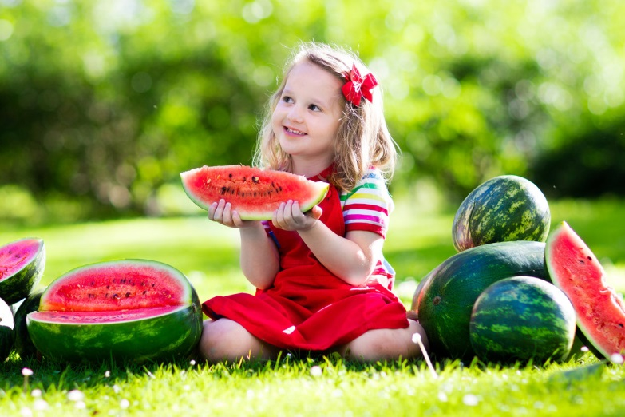
Пути заражения: «грязные руки», недостаточно промытые овощи, фрукты, несвежие или недостаточно термически обработанные продукты, купание (с попаданием в рот воды), а ротавирус и другие вирусы передаются так называемым «воздушно-капельным путем», то есть при общении или случайном контакте с больным или носителем.
Симптомы кишечных инфекций: вялость, повышенная температура, отсутствие аппетита, головная боль, а так же непереносимость яркого света, рвота, диарея, боли в животе. Проблема еще и в том, что за этими симптомами могут прятаться и другие заболевания, такие как, например, аппендицит, которые требуют немедленного обращения к врачу. Поэтому не стоит заниматься самолечением, лучше обратиться за медицинской помощью.
Профилактика всех кишечных инфекций:
• соблюдайте правила личной гигиены (мытье рук, мытье посуды), где бы вы не находились: на даче, пляже, дома или на работе;
• тщательно мойте овощи и фрукты, желательно кипяченой водой, особенно если они предназначены для маленьких детей;
• приобретая продукт, обратите внимание на условия реализации и сроки годности;
• не приобретайте продукты сомнительного качества, не стесняйтесь спрашивать у продавца сертификат;
• молоко, творог, сметану, приобретенные у частных лиц, подвергайте термической обработке;
• не приобретайте с рук домашний квас, пирожные и другие продукты, которые нельзя подвергнуть термической обработке;
• все скоропортящиеся продукты храните в холодильнике;
• не заглатывайте воду при купании, особенно это касается детей;
• не покупайте разрезанные арбузы и дыни.
Здоровья Вам, удачи в делах,
любви близких, надежных друзей!

